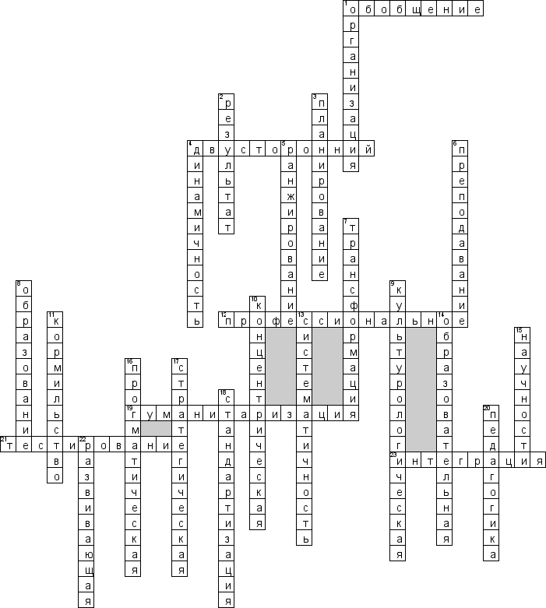
Кроссворд по Педагогике на тему "Дидактика"
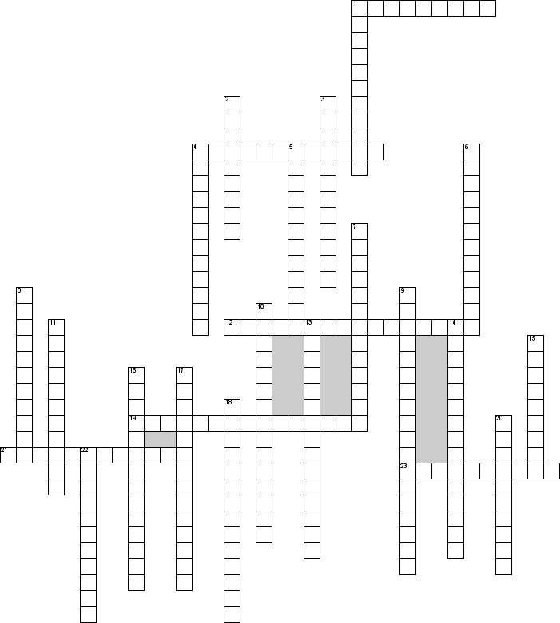

По горизонтали
1. Этап обучения, завершающий предыдущие этапы и предполагающий усвоение, осознание и систематизацию обучающимися изучаемую тему.
4. Характер обучения, включающий в себя два взаимосвязанных процесса: преподавание и учение.
12. Образование, направленное на овладение ЗУНами, компетенциями по конкретной специальности, профессии.
19. Система мер, направленных на приоритетное развитие общекультурных компонентов в содержании образования и формирование личностной зрелости обучаемых
21. Инструмент оценивания обученности, состоящий из системы заданий, стандартизованной процедуры проведения, обработки и анализа результатов.
23. Высшая форма выражения единства целей, принципов, содержания, форм организации обучения и воспитания, осуществляемых в нескольких разделах образования.

По вертикали
1. Упорядочение дидактического процесса по определенным критериям.
2. Изменения в психике субъекта учения, создающие условия для выполнения им деятельности нового для него вида.
3. Главная функция управления процессом реализации основной образовательной программы, наряду с педагогическим анализом, контролем, регулированием и коррекцией.
4. Свойство учебного процесса, под которым понимается циклическое движение обучения во времени.
5. Расположение собранных данных в определенной последовательности и определение места в этом ряду исследуемого элемента.
6. Упорядоченная деятельность педагога по реализации цели и задач обучения, обеспечение восприятия, осознания, усвоения практического применения знаний
7. Четвертый уровень обучения по В.П. Беспалько, заключающийся в умении перенести полученные ранее знания на решение новых задач, новых проблем.
8. Единый целенаправленный процесс воспитания и обучения, а также совокупность приобретаемых знаний, умений, навыков, ценностных установок, опыта деятельности и компетенции.
9. Модель содержания образования (М.Н.Скаткин, И.Я.Лернер, В.В.Краевский), рассматривающая его как своего рода слепок с основных видов культурного опыта и включающая четыре подструктуры такого опыта.
10. Структура изложения содержания учебного процесса, предполагающая возвращение к изучаемым знаниям, переход от общего рассмотрения центрального вопроса к более конкретному.
11. Форма домашнего воспитания детей феодальной знати
13. Принцип обучения, определяющий необходимость формирования у обучающихся целостной системы знаний и умений, тем и разделов учебного материала.
14. Функция обучения, заключающаяся в передаче и усвоении системы научных знаний, умений, навыков и возможности применения их на практике.
15. Дидактический принцип, основанный на том, что содержание обучения должно знакомить обучающихся с объективными научными данными, понятиями, теориями учебной дисциплины.
16. Функция образования, которая состоит в создании условий для реализации потребностей людей в знаниях, которые являются необходимыми для обеспечения их жизнедеятельности.
17. Основная цель государственной политики в области образования.
18. Одна из современных тенденций в образовании, направленная на создание единого образовательного пространства в России, позволяющее обеспечить равный уровень образования для всех выпускников образовательных
20. Наука, изучающая закономерности воспитания, образования и обучения.
22. Функция процесса обучения, направленная на развитие общих и специальных способностей личности, а также психических процессов.

